2018年观摩活动教学设计表
一、基本信息
学校 |  | 胶州市中云振华教育总校（集团）
课名 |  | 解决问题 |  |  | 教师姓名 |  | 王明森
学科（版本） |  | 数学（青岛版） |  |  | 章节 |  | 六—1
学时 |  | 1 |  |  | 年级 |  | 四
二、教学目标
1.在具体情境中，御用模拟演示和画线段图等方法理解速度、时间和路程的数量关系，初步构建相遇问题的数学模型。
2.在解决问题的过程中，经历“提出问题、构建模型----应用模型、解决问题”的过程，积累数学活动经验。
3.在合作交流中体验学习的乐趣，培养学习数学的积极情感。
三、学习者分析
学生初步理解和掌握速度、时间和路程三者的关系，在此基础上，创设他们感兴趣的、贴近生活的情境，在一步步解决问题的过程中构建数学模型，积累数学活动经验。

四、教学重难点分析及解决措施
重难点：用画线段图的策略分析“相遇问题”的数量关系，构建其数学模型。理解“相遇问题”的基本特征，构建数学模型“速度和×时间=总路程”和“路程1+路程2=总路程”。
解决措施：尝试画出线段图，小组合作探究，建立相遇问题的数学模型解决问题。
五、教学设计
教学环节 | 起止时间（’”- ’”） |  | 环节目标 | 教学内容 |  | 学生活动 |  | 媒体作用及分析
创设情境  提出问题 | 0’6”-1’45” |  | 整理信息  提出问题 | 学生整理  数学信息 |  | 自主学习 |  | 电视展示
探究方法  构建模型 | 1’46”-16’40” |  | 探究相遇  问题模型 | 理解相遇问题三种情形 |  | 合作探究  课堂互动 |  | 电脑演示  直观生动
应用模型  解决问题 | 16’41”-38’50” |  | 学会解决  相遇问题 | 学生自主  练习 |  | 自主练习  平板互动 |  | 平板电脑  互动展示统计方便
回顾梳理  构建网络 | 38’51”-40’10” |  | 构建网络图 | 梳理学到  知识 |  | 学生梳理  知识 |  | 电脑展示
六、教学流程图
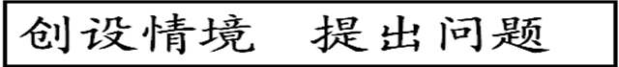

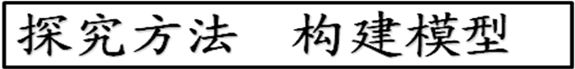
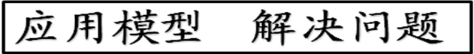


注：此模板可另附纸，为教学案例和教学论文的发表奠定基础。

